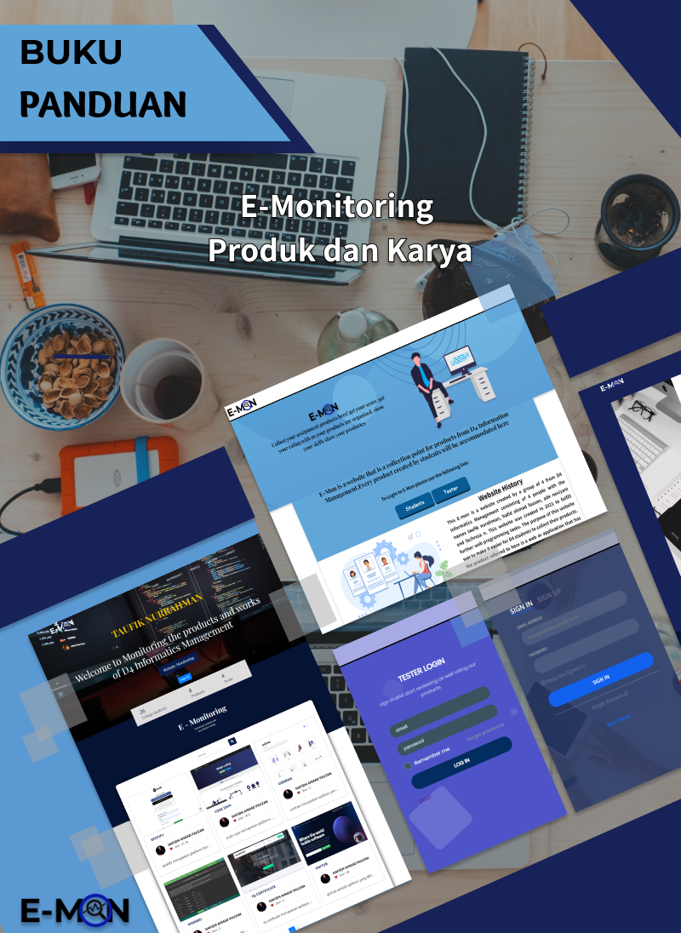

BUKU PANDUAN PENGGUNAAN WEBSITE E-MON BAGI TESTER

1. HALAMAN UTAMA WEBSITE (Portal)

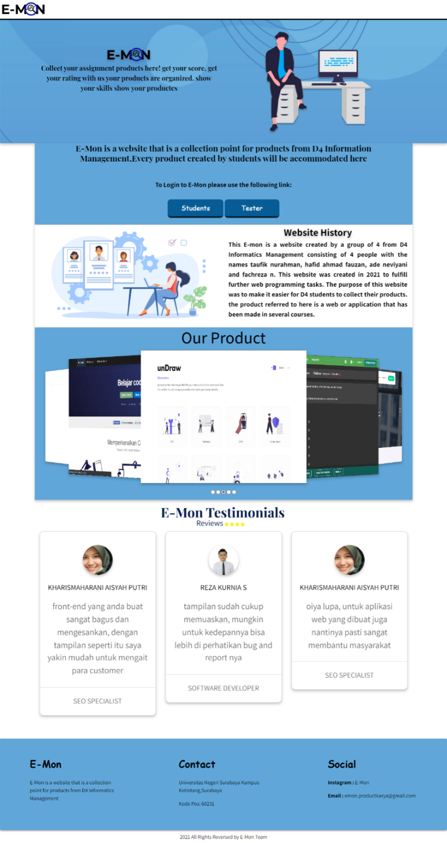Berikut adalah tampilan website E-MON yang akan pertama kali muncul saat pengunjung mengakses website ini. Halaman ini berisi pengenalan tentang website E-MON ini, ada juga sejarah mengenai website ini. Halaman ini juga nantinya akan menampilkan beberapa product dan karya yang terlihat menarik dan terdapat juga beberapa Testimoni dari Test

1. HALAMAN LOGIN

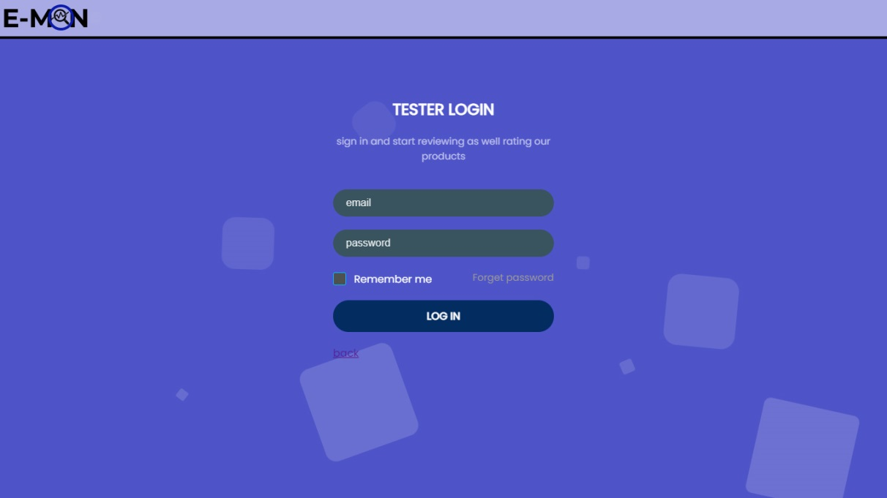Halaman login berfungi untuk melakukan validasi tester website ini. Untuk login, tester harus memasukkan alamat email dan password. Tester akan masuk ke dalam sistem dan dapat menggunakan fitur E-MON.

Jika login sukses, maka menu tester akan muncul halaman seperti berikut ini

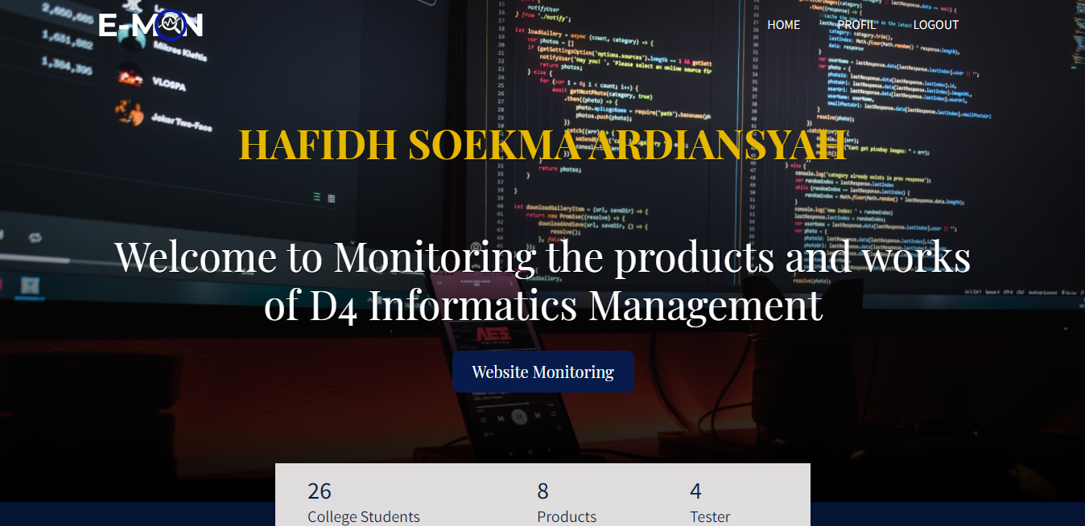

1. HALAMAN INDEX

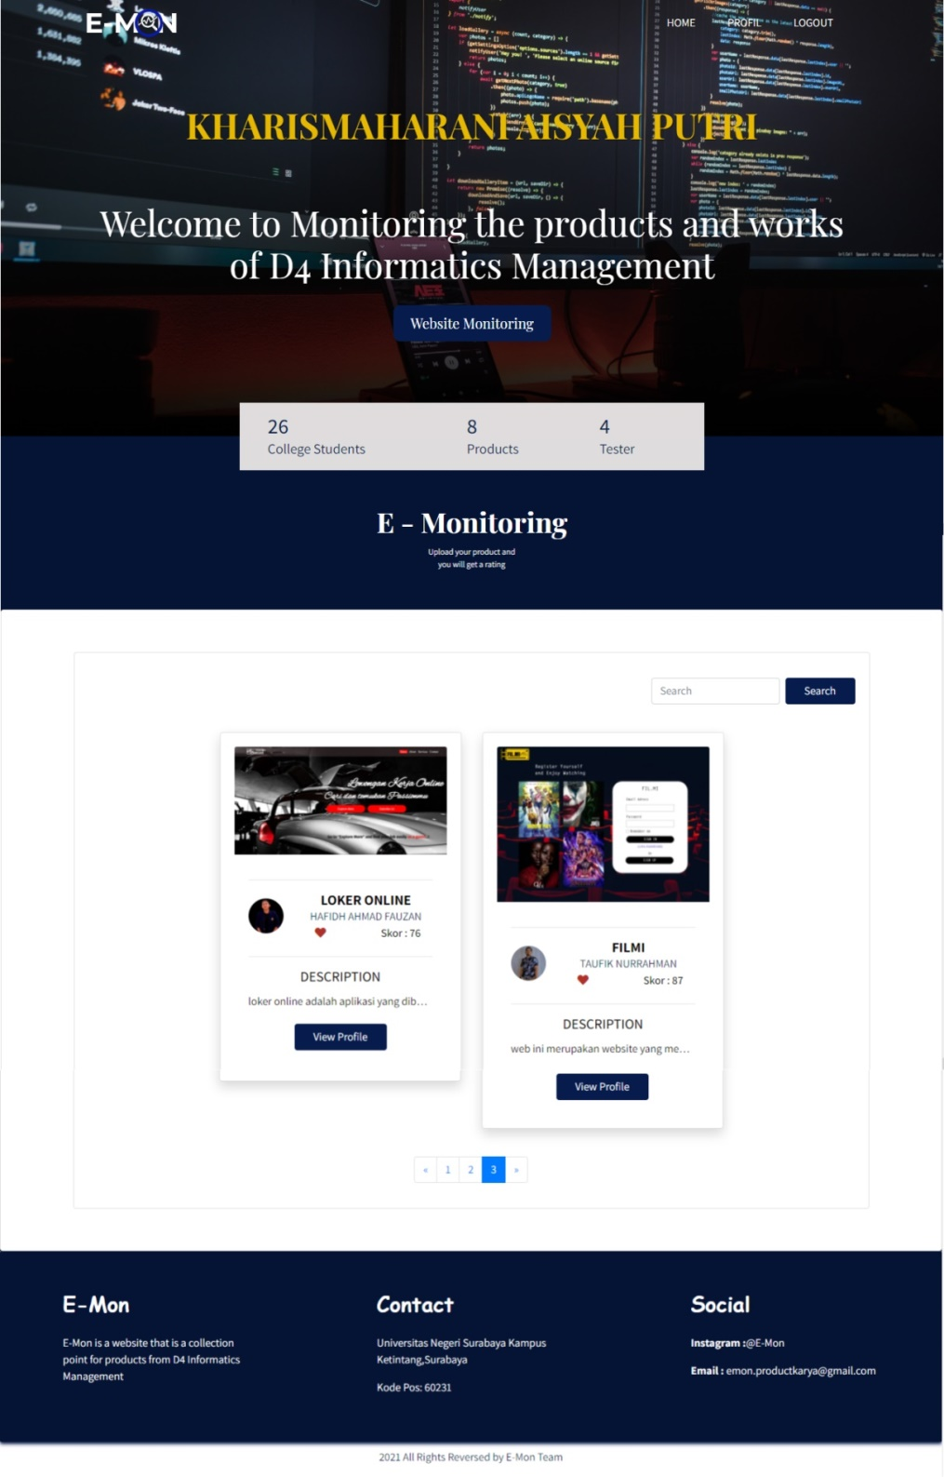Pada halaman Index ini terdapat jumlah mahasiswa, terdapat jumlah produk yang telah berhasil mengupload kedalam website E-MON, dan terdapat jumlah tester. Selain itu pada halaman index juga terdapat tampilan produk yang telah diupload disertai dengan deskripsi produk dan jumlah skor

1. HALAMAN EDIT PROFILE

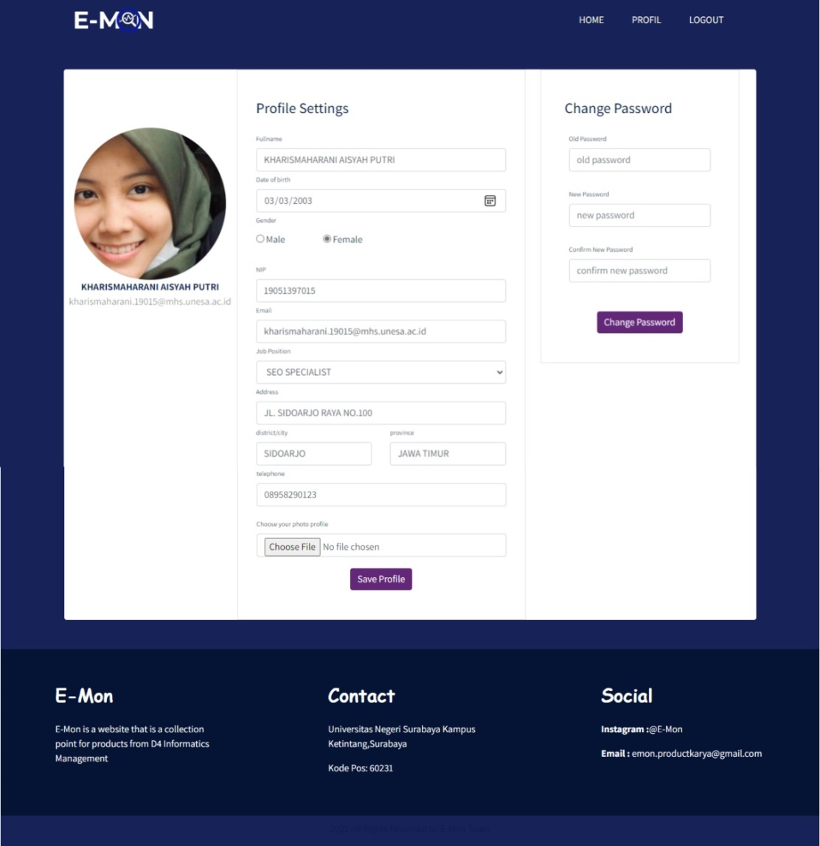Pada Halaman profile ini mahasiswa diminta mengisi biodata seperti nama depan, nama belakang, tanggal lahir, program studi, jurusan, alamat, nomer telephon. Disini pengguna juga disarankan untuk mengganti foto profil. Untuk lebih jelasnya seperti gambar dibawah ini

Jika pengguna dalam pengisian biodata tidak lengkap, maka sistem akan memberikan pesan seperti berikut ini

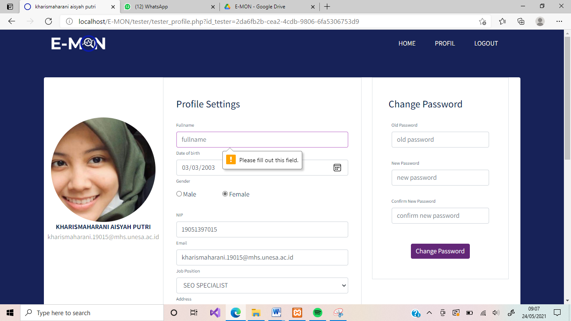

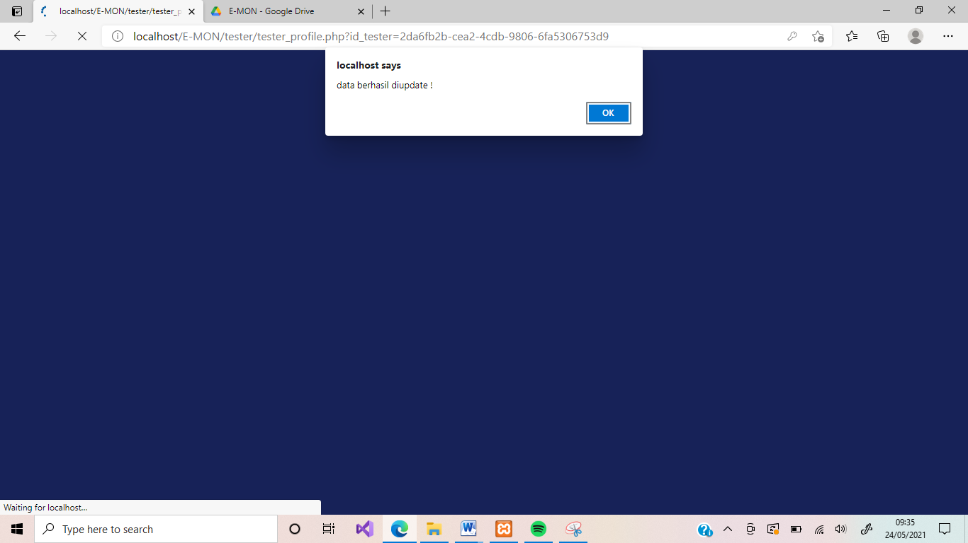Jika berhasil mengubah biodata maka akan muncul pemberitahuan seperti pada gambar dibawah ini, memberitahukan bahwa data telah berhasil di update.

1. HALAMAN SHOW MY PRODUCT LEADER

Pada halaman show my product leader ini berisikan produk-produk yang telah diupload oleh mahasiswa, pada bagian atas berisikan nama mahasiswa dan dibawah nama mahasiswa berisikan jumlah total produk yang telah diupload seperti pada gambar dibawah ini.

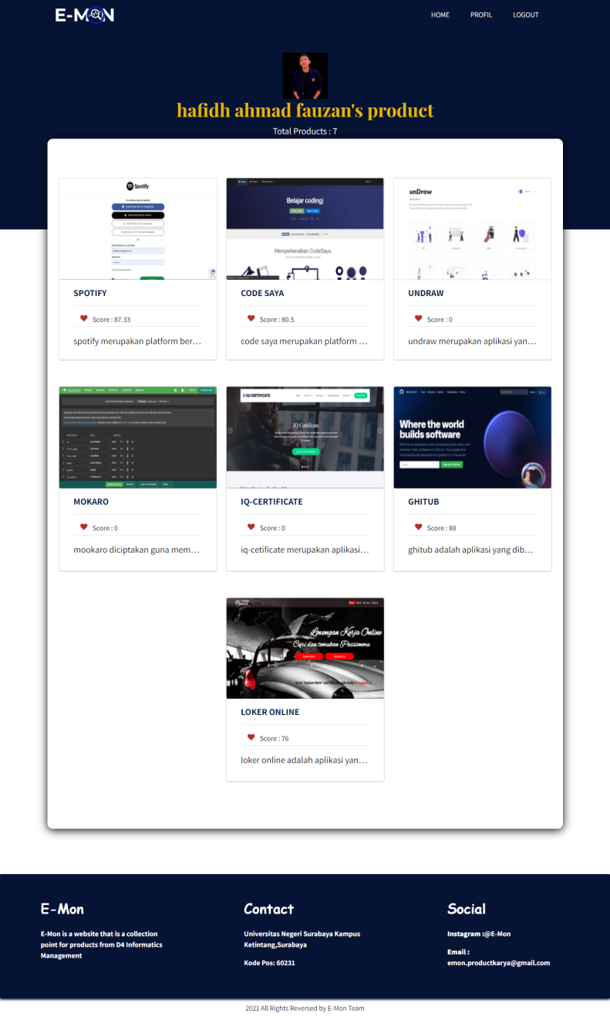

Namun ada beberapa kekurangan pada bagian ini yaitu tidak ada update/delete produk karena update/delete produk hanya bisa dilakukan di portal mahasiswa

1. HALAMAN SHOW PRODUCT

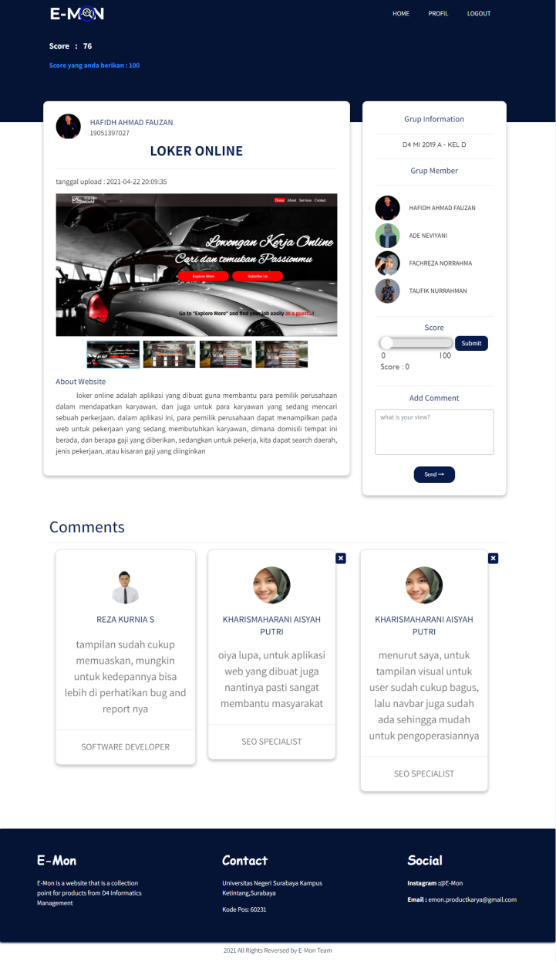Pada halaman ini merupakan halaman yang menampilkan produk apa saja yang telah diupload, jika belum mengupload produk apapun maka halaman show produk ini akan kosong. Pada halaman ini pengguna dapat melihat score yang telah diberikan oleh tester. Score yang ditampilkan merupakan gabungan dari nilai tiap-tiap tester dan dibagi dengan jumlah tester, jadi score yang ditampilkan disini sudah diakumulasikan oleh sistem. Pada halaman ini pengguna bisa melihat detail productnya, dengan mengeklik tombol view products dari product yang diinginkan, untuk lebih jelasnya halaman SHOW PRODUCT bisa dilihat dibawah ini

1. MEMBERI NILAI, KOMENTAR DAN HAPUS KOMENTAR

jika tester ingin memberikan nilai dan memberikan komentar, langkah pertama adalah tester harus login pada halaman tester login seperti gambar dibawah ini

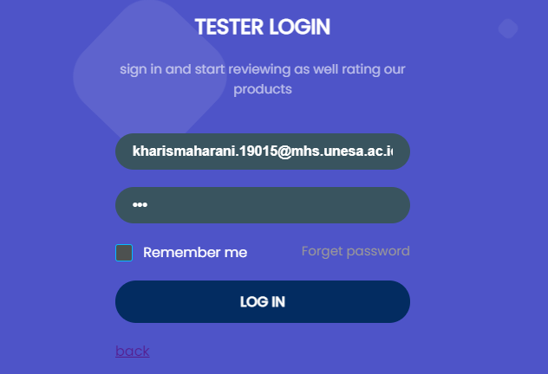dengan memasukkan email mhs dan password

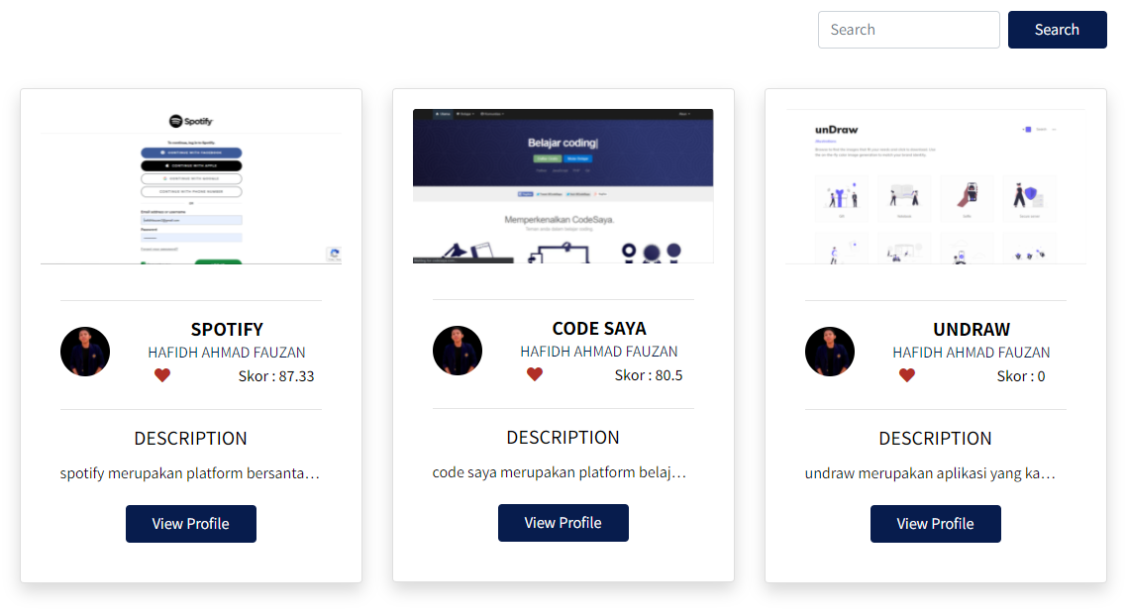setelah log in akan masuk ke halam selanjutnya seperti gambar dibawah ini, yang berisikan beberapa produk yang telah diupload oleh mahasiswa lain

langkah selanjutnya klik view profile berwarna biru pada bagian bawah setiap produk, kemudian akan masuk pada profile produk dengan judul “code saya” seperti dibawah ini

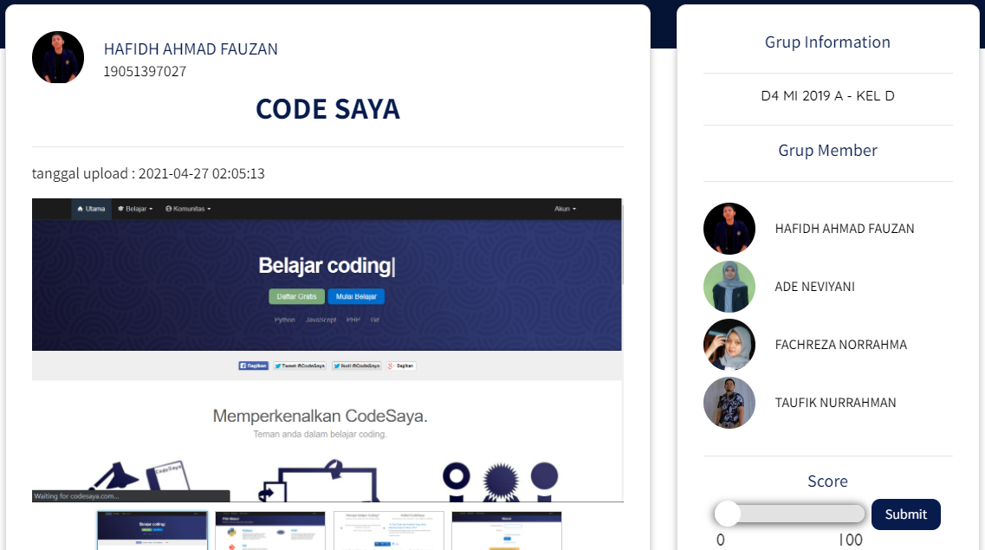

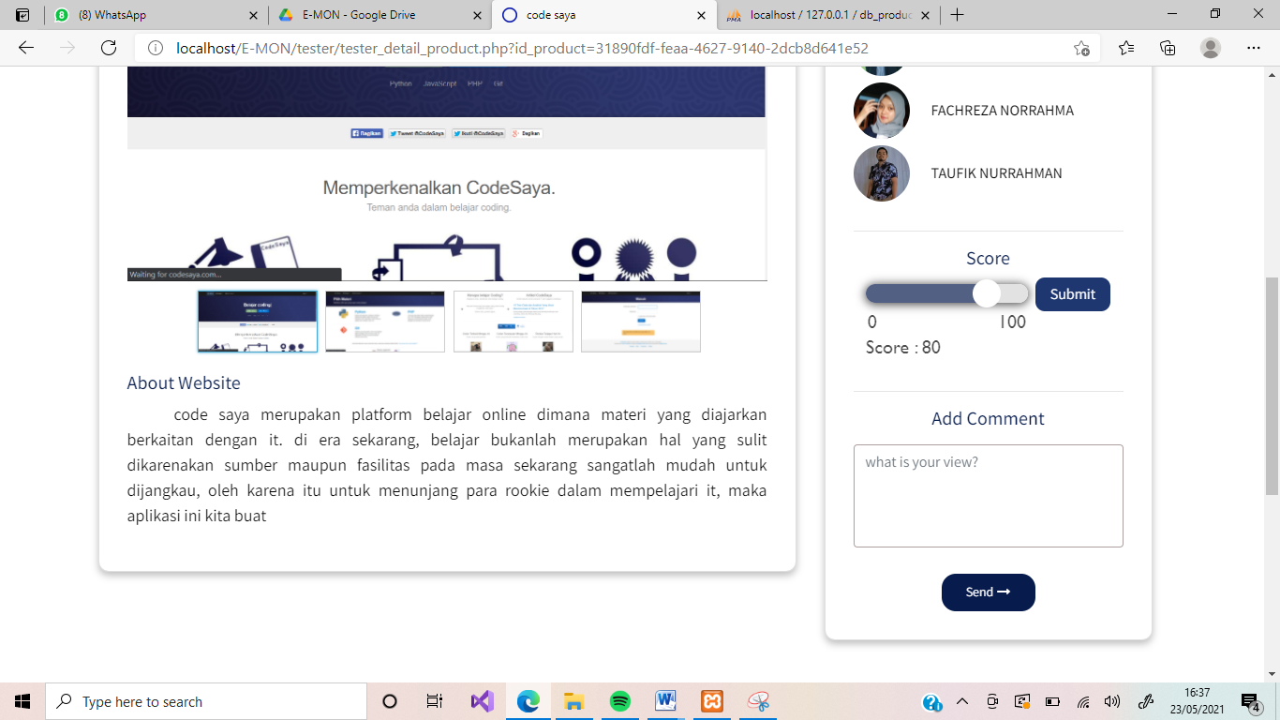Bila ingin memberikan score, pada bagian kanan bawah terdapat score nilai 0 sampai 100 yang bisa tester nilai untuk produk yang telah di upload oleh mahasiswa lain contohnya seperti dibawah ini

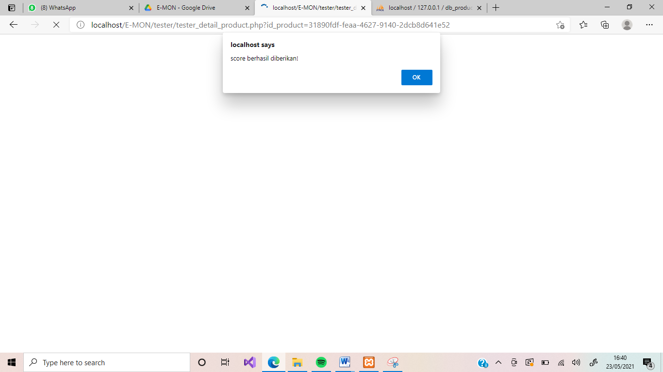Jika sudah lalu bisa menekan tombol “submit” berwarna biru, kemudian akan muncul pemberitahuan seperti dibawah ini

Memberitahukan bahwa score telah berhasil diberikan, kemudian menekan tombol “ok” berwarna biru

Score akan otomatis terakumulasi dengan nilai sebelumnya dan akan muncul pada

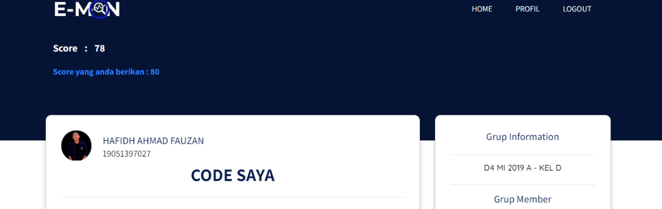bagian atas profile produk seperti pada gambar dibawah ini

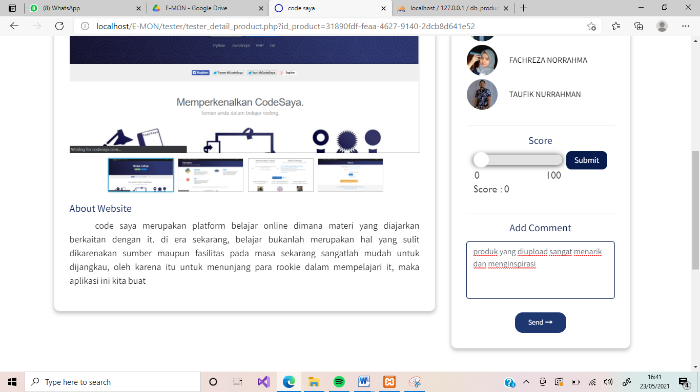selanjutnya jika ingin menambahkan komentar, pada bagian kanan tepat dibawah score terdapat kolom komentar yang disediakan untuk tester yang ingin memberikan komentar terhadap produk yang telah diupload oleh mahasiswa lain, contohnya seperti gambar dibawah ini

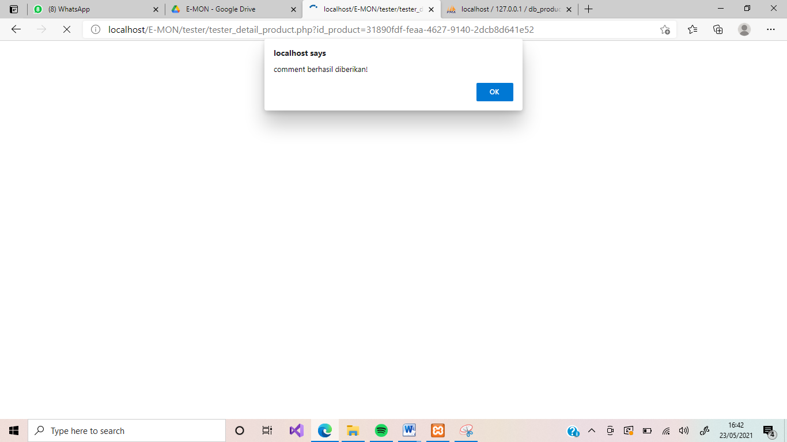Kemudian bisa langsung menekan tombol “send” berwarna biru dan akan muncul pemberitahuan seperti gambar dibawah

Memberitahukan bahwa komentar berhasil diberikan, kemudian menekan tombol “ok” berwarna biru. selanjutkan komentar akan muncul pada bagian bawah pada halaman profile produk

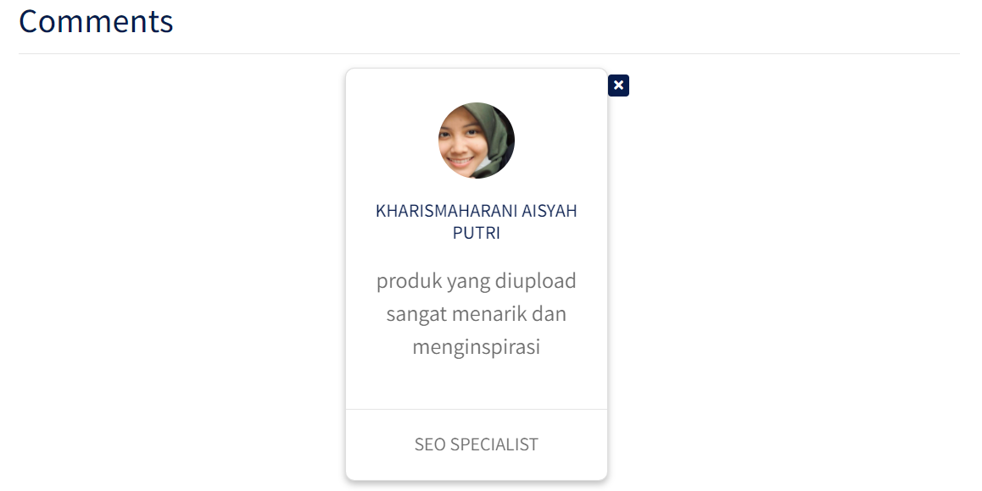

Jika ingin menghapus komentar yang telah diberikan bisa menekan tombol “silang” berwarna biru pada bagian atas komentar

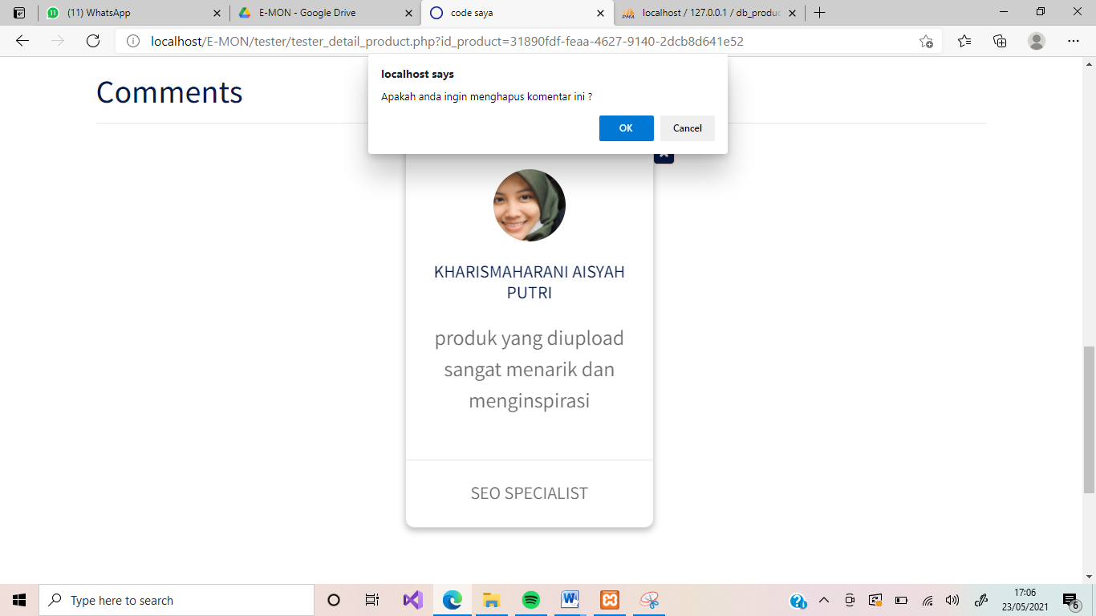Selanjutnya jika telah menekan tombol silang akan muncul pemberitahuan apakah benar ingin menghapus komentar seperti pada gambar dibawah

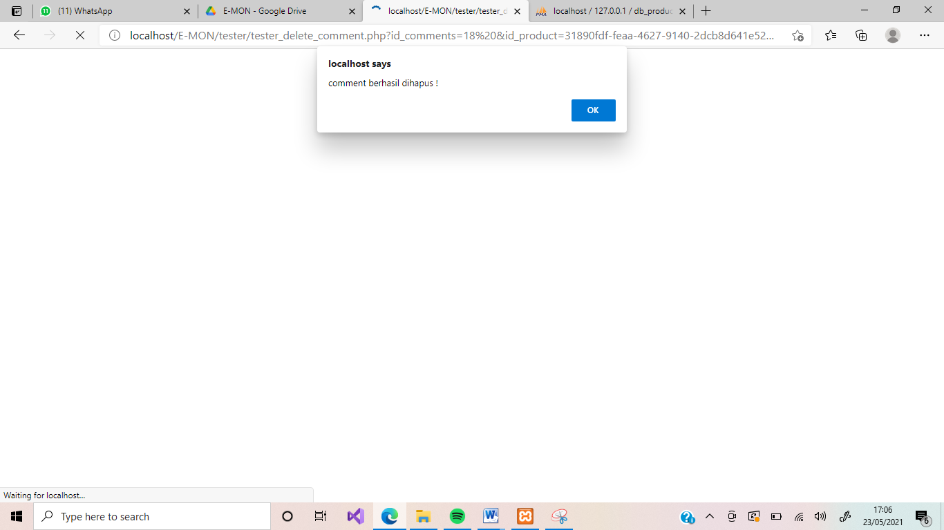Selanjutnya bisa menekan tombol “ok” berwarna biru jika ingin menghapus komentar dan tombol “cancel” berwarna abu-abu jika ingin membatalkannya. Kemudian akan ada pemberitahuan seperti pada gambar dibawah ini bila komentar ingin dihapus

Secara otomatis komentar akan terhapus pada halaman profile produk

1. HALAMAN LOGOUT

Tester dapat keluar pada halaman tester dengan cara menekan tombol “logout” pada bagian kanan atas. Setelah menekan tombol logout tester akan keluar dari halaman tester dan akan kembali pada halaman awal yaitu halaman tester login